深 圳 大 学 课程 报 告

课程名称： 计算机辅助设计

课程编号：1703190001 课程序号： 01

报告名称： 3自由度狗腿设计

学 院： 机电与控制工程学院

专 业： 机器人工程

授课教师： 白志勇

报告人： 陈东豪 学号： 202111079

完成时间： 2024-12-31

一、设计目的及内容：
- 设计目的
本设计主要目的是深入研究宇树 GO2 腿部结构的精妙之处，并通过建模实践来掌握 3 自由度机械结构的设计原理与实现方法。通过精确还原其腿部结构，能够更好地理解在复杂地形下该腿部结构如何实现稳定、灵活且高效的运动，从而为进一步优化类似机械结构提供参考依据，同时也有助于提升个人在机械设计、运动学分析以及建模软件操作等方面的综合能力，为未来从事相关领域的研发工作积累宝贵经验和实践技能。
- 设计内容
以宇树 GO2 腿部结构为蓝本，运用专业建模软件（如 CAD、SolidWorks 等）构建一个完整的 3 自由度狗腿模型。设计将详细拆解腿部的各个部件，包括但不限于大腿、小腿、关节连接部分等，精确设定各部件的尺寸、形状和相对位置关系，使其与原结构高度吻合。着重模拟关节处的活动机制，确保狗腿模型能够在三个自由度方向（俯仰、偏航、滚转）上实现精准且流畅的运动，如同宇树 GO2 真实腿部的运动表现。此外，还会对模型进行材质模拟和细节优化，以增强模型的真实感和可视化效果，同时添加必要的尺寸标注和注释说明，方便后续的分析、评估与改进工作，完整呈现 3 自由度狗腿的设计细节和运动特性。
二、设计关键步骤：

- 上基准面绘制草图并拉伸，得到一个长方体。
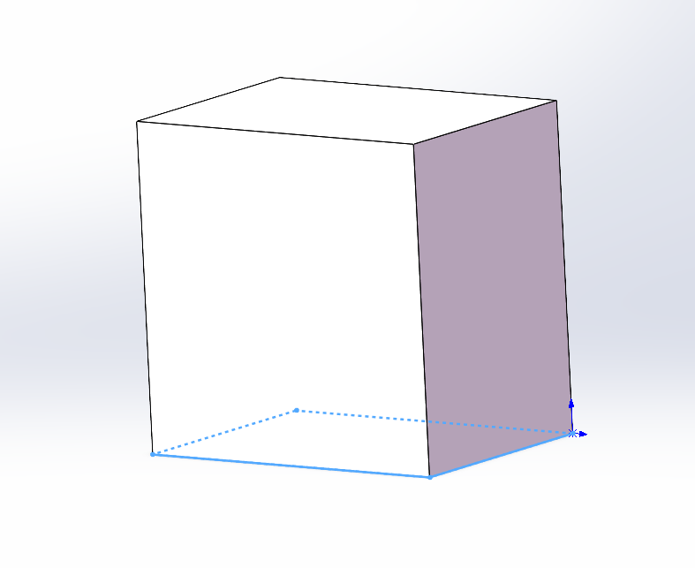
- 运用拉伸切除和拉伸凸台命令，做出大致的轮廓，包括楼梯、窗户等。
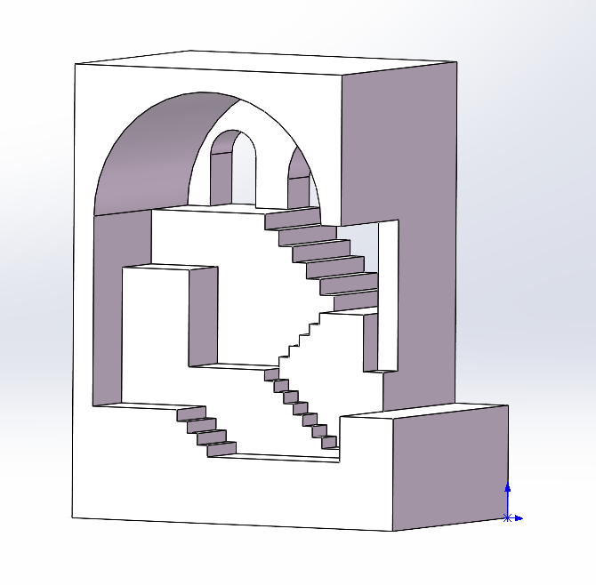
- 再用线性阵列、旋转切除、拉伸凸台等命令完善细节，得到模型如下。
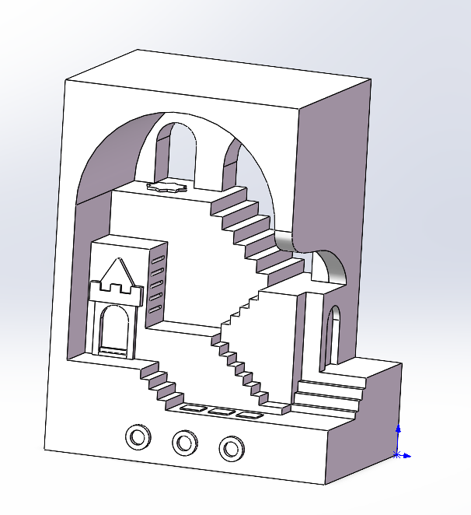
- 新建两个文件，用旋转、新建基准面、放样、用3d草图扫描等功能，得到零件如下：
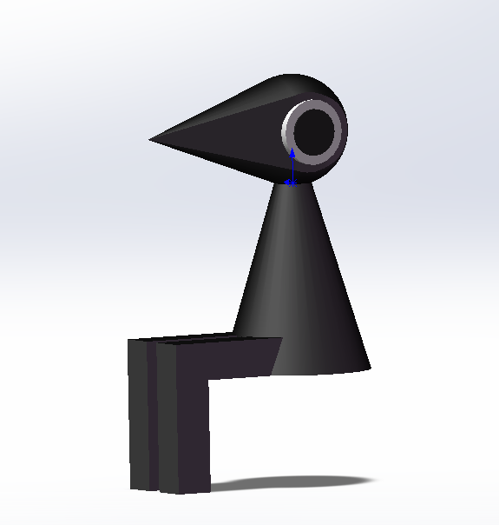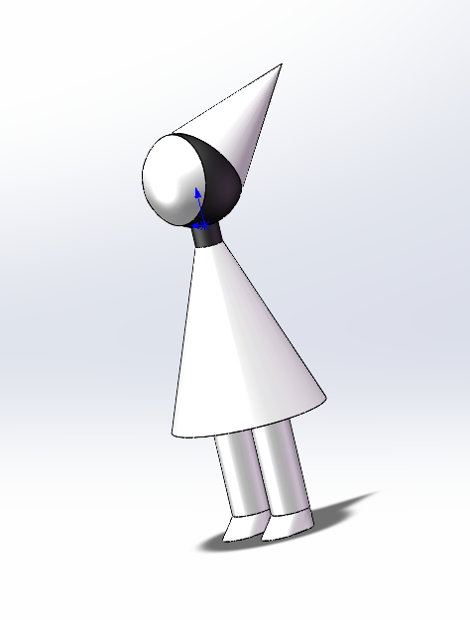

- 最后装配零件，效果如下：
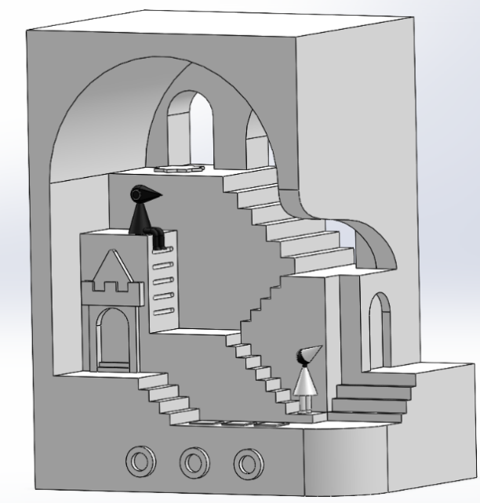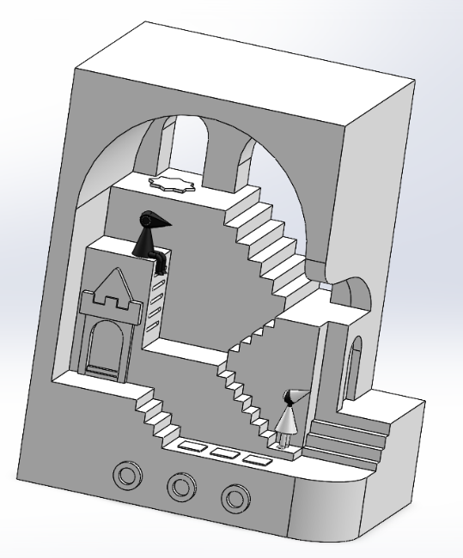
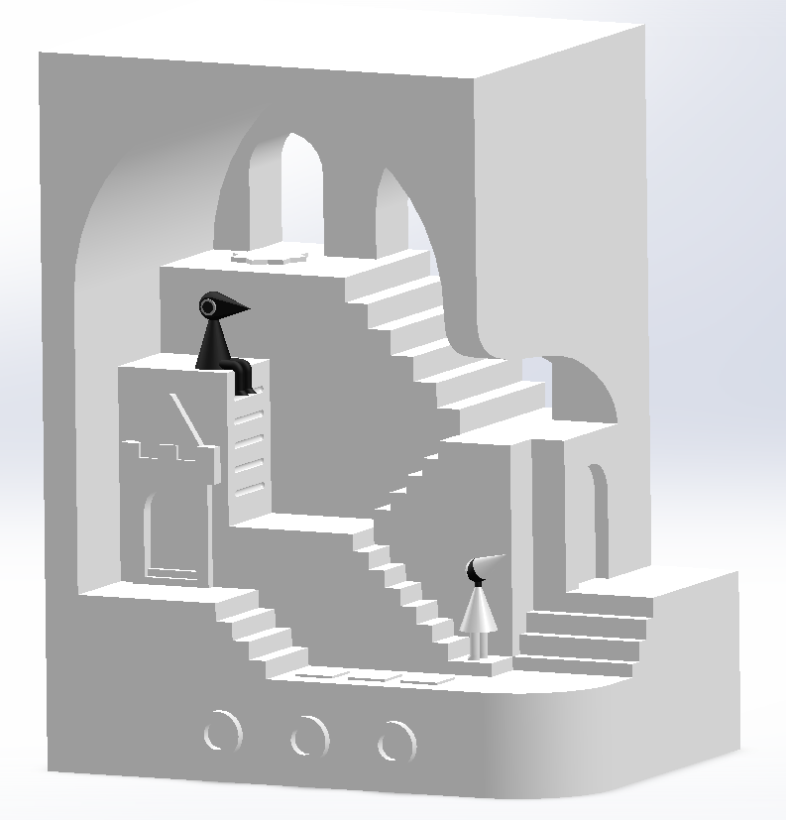

以下是三视图
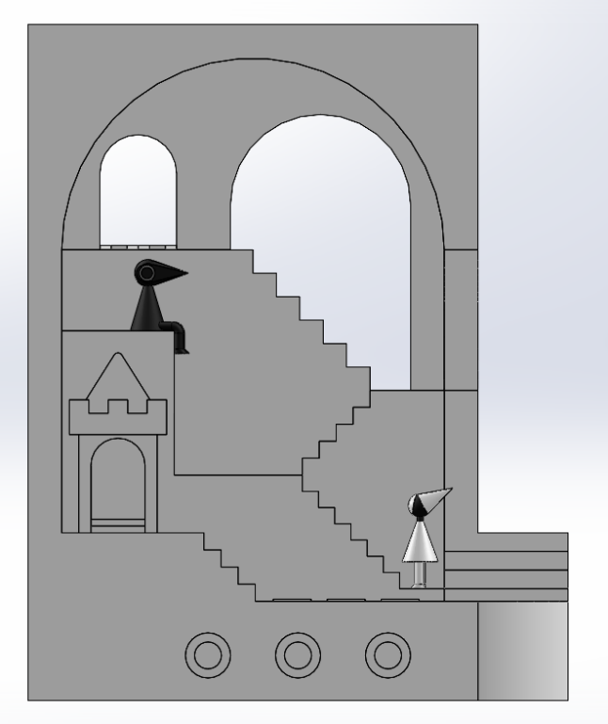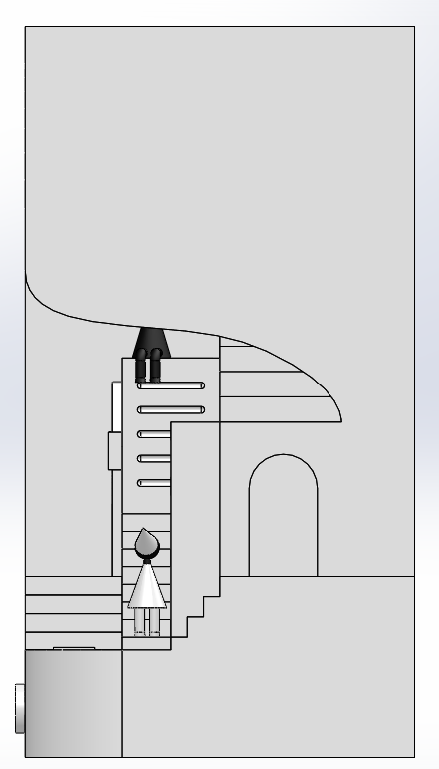
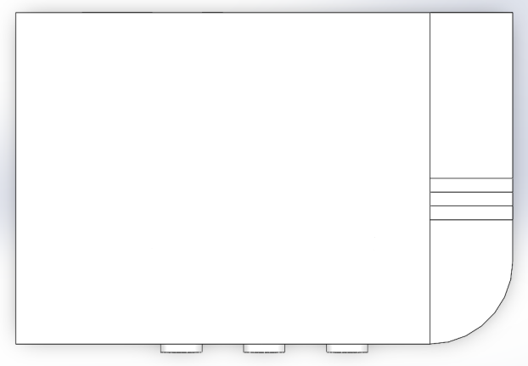

三、设计中遇到的困难及解决方法
在本次 3 自由度狗腿的设计过程中，遭遇了一系列具有挑战性的难题。
起初，在机械结构的运动学分析阶段，由于狗腿涉及到复杂的空间几何关系以及精确的自由度计算，这部分知识在之前的课程学习中虽有一定程度的接触，但仅仅停留在基础概念层面，远远无法满足此次设计的需求。例如，对于如何准确计算狗腿在不同姿态下各关节的旋转角度、位移量以及各自由度之间的耦合关系等问题，我感到十分困惑。为了解决这一理论瓶颈，我首先在知网、万方等专业学术网站上进行了大量文献检索，筛选出与机械运动学分析相关的高质量论文，并仔细研读其中关于空间机构自由度计算和运动分析的方法与案例。同时，我频繁前往学校图书馆，借阅了诸如《机械设计手册》《机器人运动学》等经典专业书籍，深入学习空间机构的运动学原理、坐标变换方法以及自由度的精确计算方式。通过对这些理论知识的刻苦钻研，我逐渐掌握了复杂机械结构运动学分析的方法，为后续狗腿模型的精确设计与构建提供了坚实的理论基础。
在使用建模软件（以 SolidWorks 为例）进行狗腿的 3D 建模过程中，也遇到了不少棘手的问题。其中，如何准确模拟关节处复杂的运动连接和约束成为了一大难点。软件中一些高级的装配和约束功能，如基于配合关系的多自由度运动模拟、复杂曲面的贴合约束等，在之前的学习和实践中从未涉及。面对这一情况，我首先查阅了 SolidWorks 的官方帮助文档，系统学习了各类高级功能的原理和基本操作方法。同时，我充分利用在线教程平台，如 B 站丰富的建模教程视频资源，通过搜索相关的 SolidWorks 高级功能教程，跟随视频中的步骤进行反复练习和实践操作。在学习关节运动连接模拟时，我针对视频中不同类型的机械关节建模案例进行了详细分析和模仿练习，逐步掌握了如何根据狗腿关节的实际运动情况设置合适的约束和连接关系，最终成功实现了狗腿模型在三个自由度上的准确运动模拟，使其能够真实地反映出实际狗腿的运动特性。
此外，对于狗腿模型的材料选择和力学性能分析也是设计过程中的一个重要挑战。由于在以往的学习中，材料力学知识主要集中在理论学习和简单的实验分析上，对于如何将其应用到实际的设计项目中，特别是在复杂机械结构的材料选型和力学性能优化方面，我缺乏足够的经验和实践能力。为了确定适合狗腿模型的材料，我参考了工程材料领域的专业网站，如材联网，在该网站上查询了各类金属和非金属材料的力学性能参数、加工特性、成本价格以及适用场景等信息。同时，我还参考了相关行业的标准手册，了解在类似机械结构设计中，材料选择的一般原则和经验方法。结合狗腿在实际工作中的受力情况、运动频率、环境条件等因素，经过多次对比和分析，最终选定了一种高强度铝合金材料作为狗腿的主要制作材料。为了确保所选材料能够满足狗腿的力学性能要求，我还利用建模软件中的有限元分析模块，对狗腿模型进行了静力学和动力学分析，根据分析结果对模型的结构进行了优化设计，进一步提高了狗腿的力学性能和可靠性。

四、设计总结与课程感想

通过这次 3 自由度狗腿的设计实践，我在多个方面取得了显著的收获和成长。
在专业知识领域，我对机械结构设计、运动学原理以及材料力学等课程知识实现了从理论到实践的跨越。之前在课堂上学习的这些知识，往往是孤立、抽象的概念和公式，通过此次设计项目，我学会了如何将这些分散的知识点有机地整合起来，并运用到实际的设计任务中。例如，在狗腿的结构设计过程中，我充分运用机械设计课程中所学的机械原理、零件设计方法以及公差配合知识，确保了狗腿各个部件的结构合理性、可靠性和可制造性；在运动学分析阶段，对运动学原理的深入学习和应用，使我能够准确把握狗腿的运动规律，为实现其精确的运动控制提供了理论支持；而材料力学知识的运用，则帮助我在材料选择和力学性能优化方面做出了科学合理的决策，确保狗腿在实际工作中的安全性和稳定性。这种对专业知识的系统性应用和深入理解，使我对所学专业有了更加全面、深刻的认识和掌握。
在技能提升方面，此次设计实践让我熟练掌握了建模软件（SolidWorks）的高级操作技巧，从最初的模型创建、草图绘制，到复杂的装配设计、运动仿真以及有限元分析，我通过不断地摸索和实践，逐渐成长为一名能够熟练运用建模软件进行复杂机械产品设计的工程师。同时，在解决设计过程中遇到的各种问题时，我学会了如何有效地利用各种资源进行自主学习和探索，包括学术文献、专业书籍、网络教程以及软件帮助文档等。这种自主学习和解决问题的能力，对于我未来的职业发展具有至关重要的意义，它将使我能够快速适应不断变化的工作环境和技术需求，独立承担起各种复杂的工程设计任务。
回顾整个课程，这次设计项目无疑是一次宝贵而深刻的学习经历。它让我深刻体会到了理论与实践相结合的重要性和魅力所在。在课堂上学习的知识固然重要，但只有通过实际的设计项目，才能真正将这些知识转化为实际的生产力和创新能力。同时，设计过程中遇到的各种困难和挑战，也让我认识到在工程设计领域，没有一帆风顺的道路，只有保持积极的学习态度、勇于探索的精神和坚韧不拔的毅力，才能在面对复杂问题时不断寻找解决方法，突破技术瓶颈，最终实现设计目标。此外，通过与指导教师和同学们的交流与合作，我不仅从他们那里获得了宝贵的建议和帮助，还学会了如何在团队中发挥自己的优势，共同攻克难题，这对于培养我的团队协作能力和沟通能力也起到了积极的促进作用。总之，这次设计课程为我未来的学习和工作奠定了坚实的基础，让我更加坚定了在工程领域继续深造和发展的信心和决心。

五、指导教师评语
评语：教师将从创意、外观、所运用的知识、不足之处等几个方面点评设计作品。

评分标准：

（1） 课程知识覆盖程度：要求利用特征3个以上：15分；
（2） 设计难度：10分；
（3） 选题创意：5分；
（4） 图形绘制完整：2分；
（5） 外观布局合理：2分;
（6） 正确尺寸标注、几何约束、草图完全定义：2分；
（7） 主观分项：自主学习新的操作与功能，4分。

